ภาคผนวก ก
คู่มืออธิบายโปรแกรม
ระบบฐานข้อมูลเชิงวัตถุกับการประยุกต์เชิงเวลา 2
Object-Oriented Database in Temporal Application 2

น.ส. จิราพร ละมูล
นายณัฐวุฒิ วัฒนวงค์พิทักษ์
Programmer Manual I
ความต้องการพื้นฐานในการสร้างและพัฒนาระบบฐานข้อมูลบุคลากร

1. การติดตั้งโปรแกรมที่ใช้ในการสร้างและพัฒนาระบบฐานข้อมูลบุคลากร
1.1 Caché
สำหรับในการติดตั้งโปรแกรมระบบจัดการฐานข้อมูลเชิงวัตถุ Caché จะติดตั้งได้ในระบบปฏิบัติการ Windows และ Unix/Linux และ VMS สำหรับระบบปฏิบัติการที่โครงงานนี้เลือกใช้คือ ระบบปฏิบัติการ Windows 95/98/NT ซึ่งจะต้องใช้ระบบคอมพิวเตอร์ขั้นต่ำดังนี้
- เครื่องคอมพิวเตอร์ PC ที่ใช้ CPU รุ่น Pentium ขึ้นไป
- หน่วยความจำของเครื่อง 32 MB เป็นอย่างต่ำ (แนะนำให้ใช้ขนาด 64 MB)
- พื้นที่ว่างบนฮาร์ดดิสก์ 100 MB เป็นอย่างต่ำ (แนะนำว่าควรมี 300 MB)
- ระบบปฏิบัติการ Microsoft Windows 95/98
สำหรับในการติดตั้งโปรแกรมเพื่อใช้งานนั้น จะต้องทำการติดตั้งจากแผ่น CD-ROM ซึ่งใช้ในการติดตั้งโปรแกรม หรือสามารถ Download ได้จาก www.e-dbms.com จากนั้นก็ให้ปฏิบัติตามขั้นตอนต่าง ๆ ซึ่งจะทำงานในรูปแบบของโปรแกรม Installation Wizard จนสมบูรณ์ก็เป็นอันเสร็จสิ้นขั้นตอนการติดตั้งโปรแกรม

1.2 Microsoft Visual Basic
- Microsoft Visual Basic 6.0 Runtime Library (สามารถ Downloadได้จาก www.microsoft.com)

2. การเริ่มต้นใช้งาน Cache และการจองพื้นที่สำหรับระบบฐานข้อมูลบุคลากร
หลังจากที่ได้ติดตั้ง Caché และ Microsoft Visual Basic 6.0 Runtime Library เรียบร้อยแล้ว สามารถทำการเรียกโปรแกรม Caché โดยทำการ Click ขวาที่ Icon Caché ที่อยู่ใน Taskbar ( ) แล้วเลือก Start Caché ดังรูปที่ 1
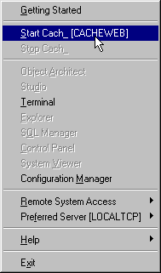

รูปที่ 1 หน้าต่างเริ่มต้นของโปรแกรม Caché

โปรแกรมจะทำการเริ่มการให้บริการฐานข้อมูล และ Icon ใน Taskbar จะเปลี่ยนเป็นรูป ( ) จากนั้นให้ทำการ Click ขวาที่ Icon Caché แล้วเลือกที่ Configuration Manager จะปรากฏหน้าต่างดังรูปที่ 2
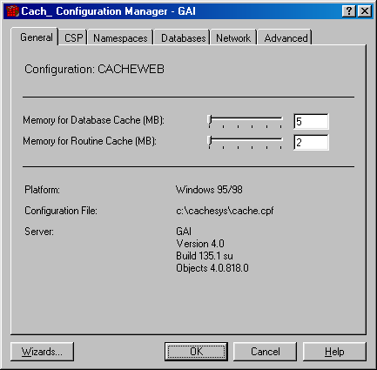

รูปที่ 2 หน้าต่างเริ่มต้นของการกำหนด Namespaces ของ Caché

จากนั้นให้ Click ที่ Tab Namespaces ดังรูปที่ 3
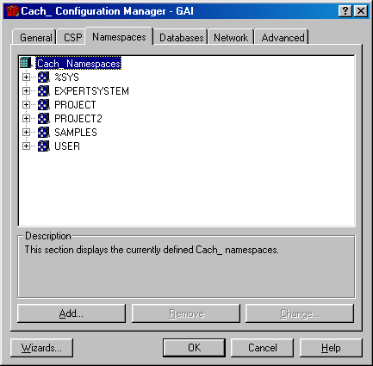

รูปที่ 3หน้าจอสำหรับสร้าง NameSpace

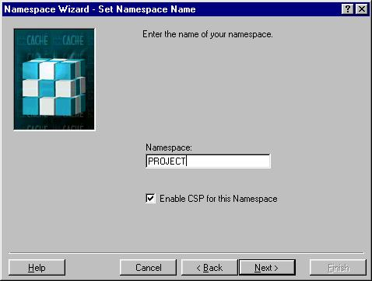
Click ที่ Add Button เพื่อสร้าง Namespace เป็นการจองพื้นที่ให้สำหรับฐานข้อมูลเป็นดังรูปที่ 4
รูปที่ 4หน้าจอหลังจากกดปุ่ม Add

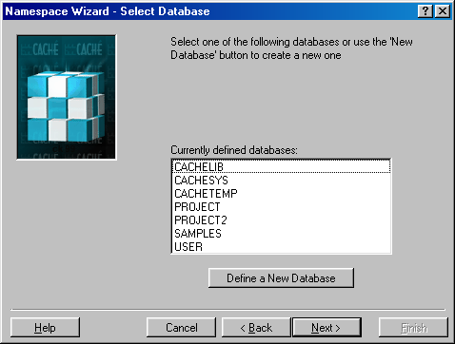
แล้วใส่ชื่อ Namespace เป็น PROJECT แล้ว Click Next จะปรากฏหน้าต่างดังรูปที่ 5

รูปที่ 5 หน้าจอหลังจากกดปุ่ม Next

Click ที่ Define a New Database แล้วทำการใส่ชื่อ PROJECT หรือจะใส่ชื่อเป็นอย่างอื่นก็ได้ แล้ว Click ที่ Next Button จะปรากฏหน้าต่างดังรูปที่ 6
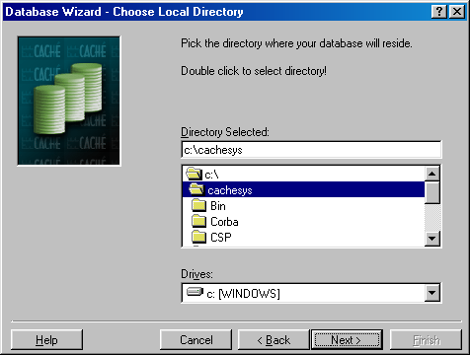

รูปที่ 6 หน้าจอหลังจากกดปุ่ม Next

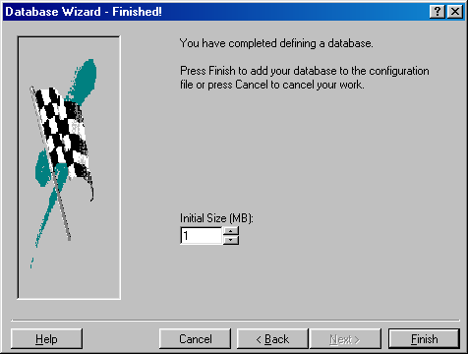
เลือก Drive และ Path ที่ต้องการจะทำการเก็บ Database ของ Caché แล้ว Click Next Button จะปรากฏหน้าต่างดังรูปที่ 7

รูปที่ 7 หน้าจอหลังจากกดปุ่ม Next

กำหนดค่าเริ่มต้น (Initial Size) ให้เท่ากับ 1 แล้ว Click Finish Button จะปรากฏหน้าต่างดังรูปที่ 8
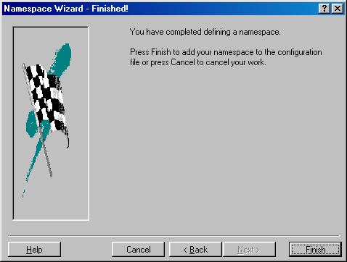

รูปที่ 8 หน้าจอสุดท้ายในการสร้าง Namespace

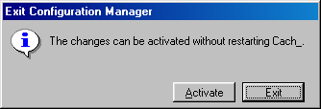
Click ที่ Finish Button จะกลับมาที่หน้าต่างเดิมตามรูปที่ 3 Click ที่ OK button จะปรากฏหน้าต่างดังรูปที่ 9

รูปที่ 9

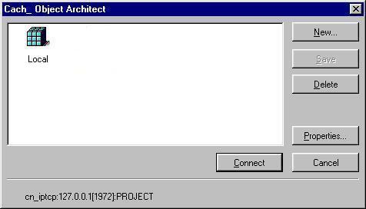
Click ที่ Activate Button แล้วให้ทำการ Click ขวาที่ Icon Caché เลือก Object Architect จะปรากฏหน้าต่างดังรูปที่ 10

รูปที่ 10 หน้าจอ Cache Architect

Programmer Manual II
การสร้างและพัฒนา Database ด้วย Caché

หลังจากมีการติดตั้งโปรแกรม Caché สำหรับสร้างระบบฐานข้อมูลและจองพื้นที่ในการสร้างฐานข้อมูลโดยการสร้าง Namespace เรียบร้อยแล้ว ขั้นตอนต่อไปเป็นการสร้างและพัฒนาโดยอาศัยองค์ประกอบของ Caché ชื่อ Caché Architect เป็นหลัก โดยมีขั้นตอนในการสร้างและพัฒนาดังต่อไปนี้
- เปิด Caché Architect
รูปที่ 1 หน้าจอแรกเมื่อทำการเปิด Caché Architect

- กำหนด Connection เพื่อทำการติดต่อกับฐานข้อมูล กำหนดให้ชื่อ “PROJECT”
กดปุ่ม New
เพื่อสร้าง Connection
รูปที่ 2 กดปุ่ม New เพื่อสร้าง Connection ใหม่

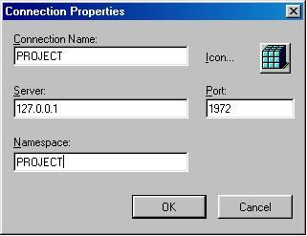
รูปที่ 3 หน้าจอกำหนดคุณสมบัติต่าง ๆ ของ Connection
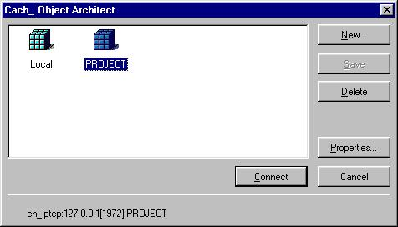
- Connect เข้าไปยัง Connection PROJECT ที่ได้สร้างไว้
เลือก Connection “PROJECT”แล้วกดปุ่ม Connect
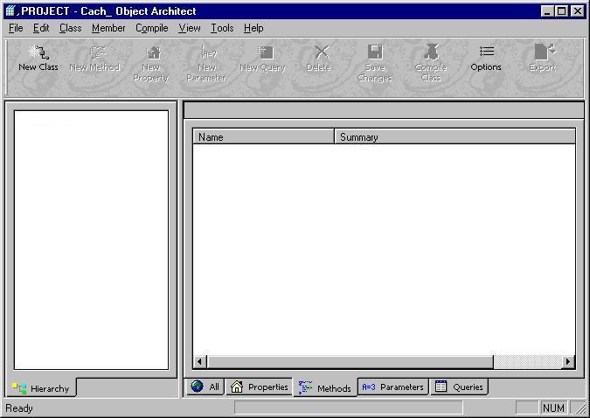รูปที่ 4 หน้าจอหลังจากสร้าง Connection “PROJECT”
- สร้าง Class ต่าง ๆ ตามที่ได้ออกแบบไว้โดยเริ่มจาก Class Per
กดปุ่มNew Class
เพื่อสร้าง Class ใหม่
รูปที่ 5 หน้าจอหลังจากทำการ Connect เข้าไปยัง PROJECT
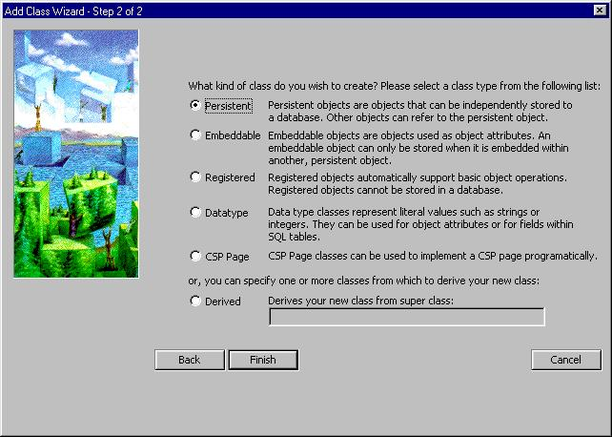
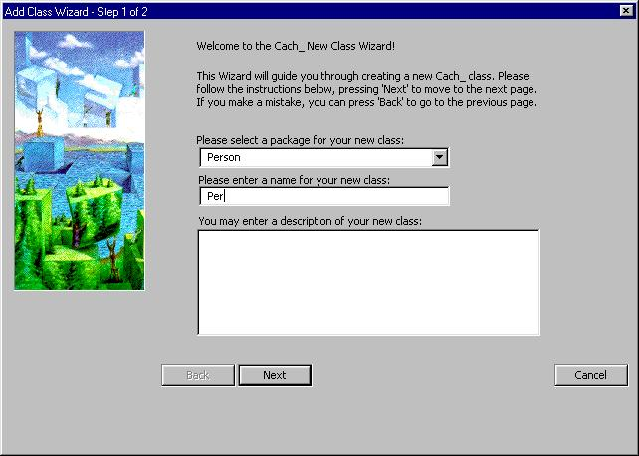
รูปที่ 6 หน้าจอแรกหลังจากกดปุ่ม New Class ใช้สำหรับกำหนด Package และ Class
1. กำหนดชนิดของ Class Per เป็น Persistent
2. กดปุ่ม Next
1. กำหนดชื่อ Package = “Person” และชื่อ Class = “Per”
รูปที่ 7 หลังจากกดปุ่ม Next จะเป็นหน้าจอที่ใช้กำหนดชนิดของ Class
2. กดปุ่ม Finish
- สร้าง Class ที่เป็น Embedded Class ขั้นตอนการสร้างเหมือนข้อ 4 ยกเว้นการกำหนดชนิดของ Class
กำหนดชนิดของ Class เป็น Embeddable
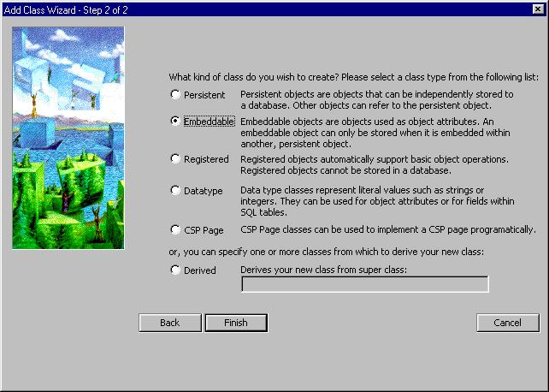
รูปที่ 8 กำหนดชนิดของ Class ให้เป็น Embedded Class
- กำหนด Property ของ Embedded Class โดยให้มี 3 Property ประกอบด้วย Property ที่เป็น %String, FromDate และ ToDate ชนิดข้อมูลเป็น %Date แสดงดังรูป ตัวอย่างคือ Class EFirstName
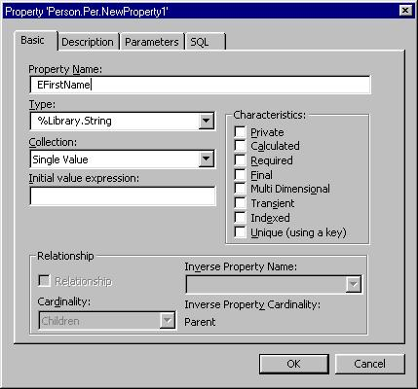
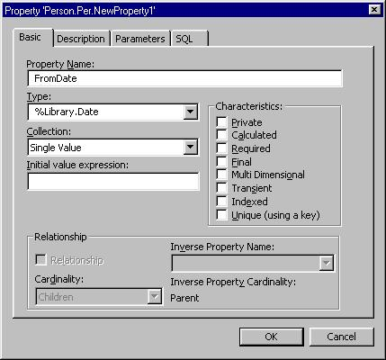
รูปที่ 9 ตัวอย่างการกำหนด Property ให้กับ Class EFirstName

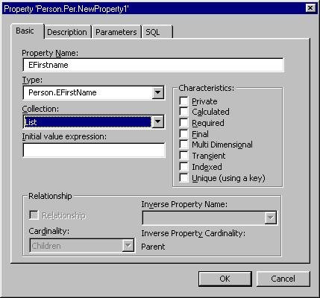
- กำหนด Property ให้กับ Class Per ทั้ง Property ที่เปลี่ยนตามเวลาแบบ Embedded Class และเป็น Property ธรรมดาไม่เปลี่ยนตามเวลา
ต้องกำหนดประเภทของ Property เป็น Embedded Class
และกำหนด Collection เป็น List
รูปที่ 10 ตัวอย่างการกำหนด Property ที่เปลี่ยนตามเวลาแบบ Embedded Class
รูปที่ 11 ตัวอย่างการกำหนด Property ที่ไม่เปลี่ยนตามเวลา
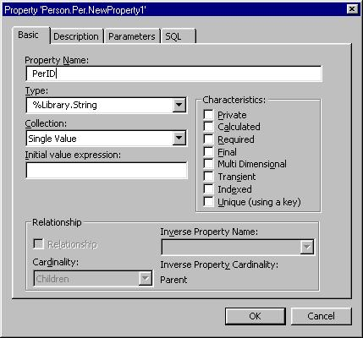
- สร้าง Persistent Class อื่น ๆ เช่น Class EmpPos, Department หรือ MngPos เป็นต้น ขั้นตอนการสร้างเหมือนการสร้าง Class Per ตามข้อ 4 และทำการกำหนด Property สำหรับ Class นั้น ๆ
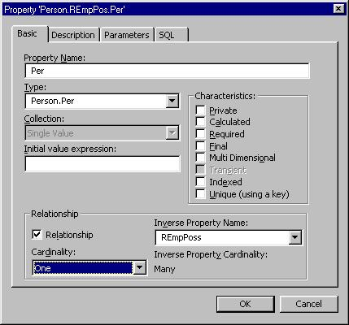
- สร้าง Relationship Class ซึ่งเป็น Class ตัวกลางระหว่าง Class Per และ Class อื่น ๆ และทำการกำหนด Property 4 Property ดังนี้ Property ที่เก็บค่า OID ของ Class Per, Property ที่เก็บค่า OID ของ Class อื่น ๆ, FromDate และ ToDate
กำหนดชนิดของ Property เป็น Class Per
รูปที่ 12 ตัวอย่างการกำหนด Property Per ให้กับ Relationship Class “REmpPoss”
กำหนด Relationship ระหว่าง Class โดยกำหนดให้ Property Per มีค่า Cardinality = one สามารถเก็บค่า OID ได้ 1 ค่า
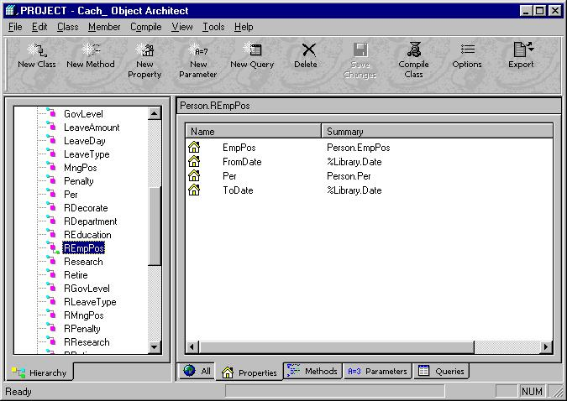
รูปที่ 13 หลังจากการกำหนด Property ให้กับ Relationship Class “REmpPoss”

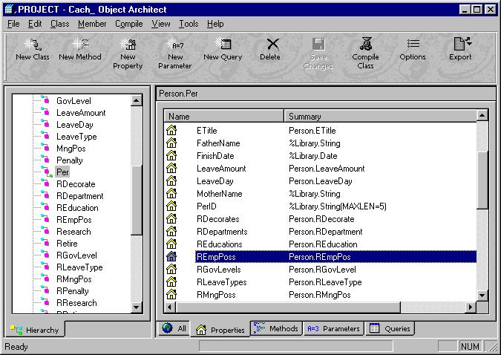
เมื่อกำหนด Relationship ระหว่าง Relationship Class กับ Class อื่น แล้ว ที่ Class อื่น ๆ จะมี Property ของ Relationship นั้นเองอัตโนมัติ
รูปที่ 14 Relationship Property ที่เกิดขึ้นอัตโนมัติที่ Class อื่น หลังจากการสร้าง Relationship

- เมื่อสร้างและกำหนด Class, Property และความสัมพันธ์ระหว่าง Class ต่าง ๆ เสร็จแล้ว จะสร้าง Method สำหรับฐานข้อมูลไว้ที่ Class Per

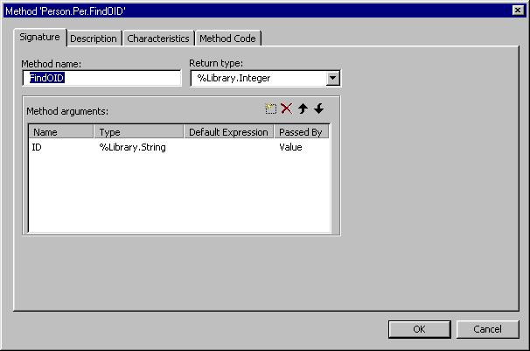
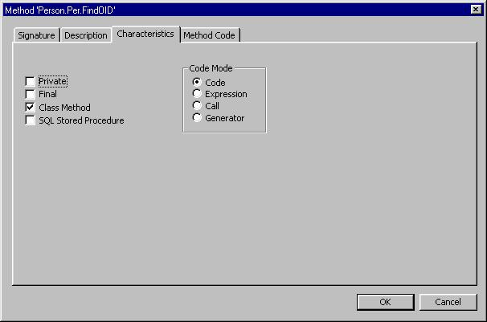
รูปที่ 15 หน้าจอหลังจากกดปุ่ม New Method ใช้กำหนดชื่อ, ตัวแปรที่รับเข้ามาและส่งออกไปของ Method
ค่าที่ส่งออกไปหลังจาก การประมวลผล
ค่าที่รับเข้ามาเพื่อประมวลผล
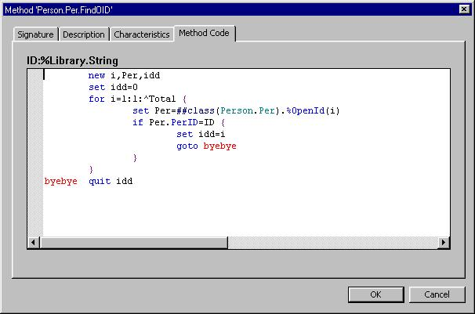
รูปที่ 16 หน้าจอกำหนดคุณสมบัติของ Method
รูปที่ 17 หน้าจอสำหรับ code ของ Method
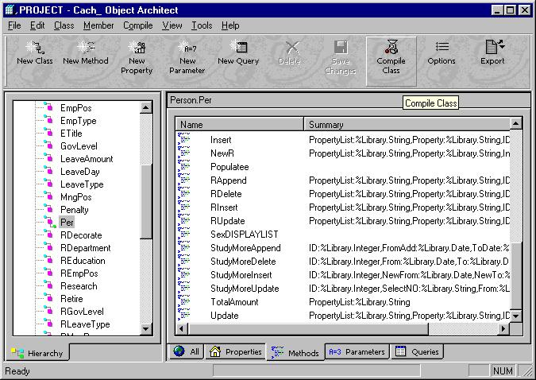
- หลังจากที่ได้สร้าง Class, Property, Relationship ระหว่าง Class และ Method สมบูรณ์แล้ว ก็ทำการ Compile ทุก ๆ Class
รูปที่ 18 ทำการ Compile ทุก ๆ Class ใน Package

Method ต่าง ๆ ในระบบฐานข้อมูลบุคลากร
Method ที่ในงานในระบบฐานข้อมูลนี้ เกือบทั้งหมดอยู่ที่ Class Per ดังที่ได้อธิบายแล้วในบทที่ 5 ดังนั้นในส่วนนี้ขอกล่าวถึงรายละเอียด Code ที่สำคัญของ Method ดังนี้
1. Method CreatePer เรียกใช้เมื่อต้องการบุคลากรคนใหม่ในฐานข้อมูล
รับค่าตัวแปรดังนี้
(PerID:%Library.String,ETitle:%Library.String,TTitle:%Library.String,TFirstName:%Library.String,
TLastName:%Library.String,EFirstName:%Library.String,ELastName:%Library.String,DOB:%Library.Date,Sex:%Library.String,Status:%Library.String,AddNo:%Library.String,Soi:%Library.String,Street:%Library.String,MooTee:%Library.String,Tumbon:%Library.String,Amphur:%Library.String,Province:%Library.String,ZipCode:%Library.String)
ชนิดของ Method เป็น classmethod
เราสามารถกำหนดค่าตัวแปรที่ใช้ใน Method ขึ้นมาได้โดยใช้คำสั่ง new เช่น
new Per, EFirstName เป็นต้น
Method จะทำการสร้าง Object Per ใหม่ขึ้นมาโดยใช้คำสั่ง
set Per = ##class(Person.Per).%New()
โดยถือว่าตัวแปร Per แทน Object Per ที่สร้างขึ้นมาใหม่นั้น
หลังจากนั้นทำการกำหนดค่าต่าง ๆ ที่ส่งเข้ามาลงใน Property ต่าง ๆ ของ Object Per ถ้าเป็น Property ธรรมดาก็สามารถทำการกำหนดค่าให้กับ Property ได้เลย โดยใช้คำสั่ง
set Per.PerID = PerID
set Per.Birthday = DOB เป็นต้น
ส่วน Property ที่เป็น Embedded Class นั้น ต้องสร้าง Object ของ Embedded Class ขึ้นมาก่อน
จึงจะสามารถกำหนดค่าที่รับมาให้กับ Property นั้น ๆ ได้
set EFristName = ##class(Person.EFirstName).%New()
ในที่นี้ EFirstName เป็นตัวแทนของ Object ใหม่ที่สร้างขึ้นมา สามารถกำหนดค่า Property ผ่าน EFirstName ได้ โดยให้ FromDate เป็นวันปัจจุบัน และ ToDate เป็น Forever (12/31/9999)
set EFirstName.EFirstName =EFirstName
set EFirstName.FromDate=($PIECE($HOROLOG,",",1))
set EFirstName.ToDate=2980013
จากคำสั่งข้างต้น ในการกำหนดค่า FromDate จะทำการอ่านค่าเวลามาจากระบบ อยู่ในรูปตัวแปร $HOROLOG ระบุวันและเวลาปัจจุบัน แต่เนื่องการการใช้งานบุคลากรไม่มีความจำเป็นต้องใช้เวลา ดังนั้นจึงอาศัยฟังก์ชัน $PIECE มาช่วยตัดค่าเวลาออกเหลือแต่ค่าวันที่ปัจจุบันเท่านั้น ส่วนค่า ToDate นั้น กำหนดให้มีค่าเท่ากับตัวเลข 2980013 เป็นตัวเลขที่เก็บค่าลงในระบบของ Caché โดยตรงมีค่าเท่ากับวันที่ 12/31/9999
หลังจากกำหนดค่าเสร็จเรียบร้อยแล้ว จะต้องนำ Embedded Object ที่ได้ นำไปกำหนดค่าให้กับ Object Per อีกทอดหนึ่ง
do Per.EFirstName.Insert(EFirstName)
เพราะว่า Property EFirstName ของ Per เราได้กำหนดค่า Collection Type ให้เป็น List ดังนั้นจึงใช้คำสั่ง Insert ค่า EFirstName ลงใน List เป็นตัวสุดท้าย แต่เนื่องจากเป็นการกำหนดค่าครั้งแรก ดังนั้นค่า EFirstName ที่ทำการ Insert เข้าไปจึงเป็นข้อมูลตัวแรกของ List
แล้วทำการปิด Embedded Object EFirstName โดย do EfirstName.%Close()
เมื่อทำการกำหนดค่าต่าง ๆ ให้กับ Property ต่าง ๆ หมดแล้ว ต้องทำการบันทึก Object Per ใหม่ลงในฐานข้อมูลและทำการปิด Object ให้เรียบร้อย โดยใช้คำสั่ง
do Per.%Save()
do Per.%Close()
แล้วออกจาก Method CreatePer ด้วยคำสั่ง quit
2. Method CreatePer2 เรียกใช้เมื่อต้องการบุคลากรคนใหม่ในฐานข้อมูลพร้อมกับ CreatePer เหตุผลในการแยกให้มี 2 Method เนื่องจาก Method CreatePer รับค่าตัวแปรได้จำกัด

รับค่าตัวแปรดังนี้
(Telephone:%Library.String,CellOrPager:%Library.String,Sick:%Library.String,Father:%Library.StringMother:%Library.String,Spouse:%Library.String,TaxNo:%Library.String,BankNo:%Library.String,
SocialNo:%Library.String)
ชนิดของ Method เป็น classmethod
ก่อนอื่นต้องทำการเปิด Object Per ตัวที่เพิ่งสร้างด้วยคำสั่ง
set Per=##class(Person.Per).%OpenId(^Total+1)
เมื่อ ^Total มีค่าเท่ากับจำนวน Object Per ที่มีอยู่เดิมในฐานข้อมูล แล้ววิธีการกำหนดค่า Property ต่าง ๆ ก็เหมือนกับ CreatePer

3. Method CreatePer3 เรียกใช้เมื่อต้องการบุคลากรคนใหม่ในฐานข้อมูลพร้อมกับ CreatePer และ CreatePer2 เนื่องจาก CratePer และ Createper2 ใช้จัดการสำหรับ Property ธรรมดาและ Embedded ส่วน CreatePer3 นี้ใช้จัดการกับ Property ที่เป็น Relationship
รับค่าตัวแปรดังนี้
(PosNo:%Library.String,Department:%Library.String,Education:%Library.String,GovLevel:%Library.
String,SalStep:%Library.String,WorkStatus:%Library.String,LeaveAmount:%Library.String)
ชนิดของ Method เป็น classmethod
ก่อนอื่นต้องทำการเปิด Object Per ตัวที่เพิ่งสร้างด้วยคำสั่ง
set Per=##class(Person.Per).%OpenId(^Total+1)
เมื่อ ^Total มีค่าเท่ากับจำนวน Object Per ที่มีอยู่เดิมในฐานข้อมูล
แล้วจึงกำหนดค่าต่าง ๆ ลง Property ที่เป็น Relationship โดยเริ่มต้นจากสร้าง Object Relationship ขึ้นมาใหม่ ตัวอย่างในที่นี้ใช้ Object REmpPoss
set a=##class(Person.REmpPos).%New()
do a.%Save()
หลังจากนั้น ต้องหาดูว่าค่าตัวแปร PosNo ที่รับมานั้นเป็น Object EmpPos ตัวไหน ซึ่งจะใช้ For Loop ตรวจสอบทีละตัวตั้งแต่ตัวแรกจนพบตัวที่ต้องการ
set tal = ##class(Person.Per).TotalAmount("EmpPos") ; หาจำนวน Object EmpPos ที่มีอยู่
set Property="Person.EmpPos"
set Att="PosNo"
for j=1:1:tal {
set objOld = $System.OBJ.OpenId(Property,j)
set Old = $$GetProperty^%apiOBJ(objOld,Att)
if Old = PosNo {set j=tal}
}
เมื่อพบ Object EmpPos ที่ต้องการแล้ว ก็กำหนดให้ Property EmpPos ใน Relationship Object มีค่าเท่ากับOID ของ Object EmpPos ที่พบนั้นและให้ Property Per มีค่าเท่ากับค่า OID ของ Object Per ที่เปิดอยู่
set a.EmpPos = objOld
set a.Per = Per
กำหนดค่า FromDate และ ToDate
set a.FromDate = ($PIECE($HOROLOG,",",1))
set a.ToDate = 2980013
ทำการบันทึกทั้งฝั่ง Object Per และ Object EmpPos
do Per.%Save()
do objOld.%Save()
ส่วน Relationship Object นั้นทำการ Save หรือไม่ก็ได้ เมื่อทำการกำหนดค่าของ Property ใดแล้วต้องทำการปิด Object ที่เราทำการเปิดขึ้นมาทั้งหมด ยกเว้น Object Per เพื่อป้องกันไม่ให้มีตัวแปร Object มากเกินไป
do objOld.%Close()
do a.%Close()
หลังจากกำหนดค่า Property ตามค่าที่รับหมดแล้ว ก็ทำการปิด Object Per และเพิ่มค่าตัวแปร ^Total
do Per.%Close()
set ^Total = ^Total + 1

4. Method FindOID ถูกเรียกใช้ในกรณีที่ต้องการค้นหา Object Per ที่มีค่า ID นั้น ๆ ระบุ
รับค่าตัวแปรดังนี้ ID:%Library.String
ส่งค่าตัวแปรกลับดังนี้ %Library.Integer
ชนิดของ Method เป็น classmethod
เริ่มต้นด้วยการใช้ For Loop เปิด Object Per ทีละตัวตั้งแต่ตัวแรกจนถึงตัวที่ต้องการ แล้วจะได้ค่า OID ของ Object นั้นออกมา
for i=1:1:^Total {
set Per=##class(Person.Per).%OpenId(i)
if Per.PerID=ID {
set idd=i
goto byebye
}
}
ในการส่งค่าตัวแปรกลับนั้น ใช้คำสั่ง Quit ส่งค่าที่ต้องการกลับออกไป
:byebye quit idd
ส่วนการ Label ใน Method นั้นสามารถทำได้ แต่มีข้อพึงระวังว่าจะต้องไม่ซ้ำกับ Label ของ Method ไหนเลยใน Class เดียวกัน เพราะว่าระบบจะมอง Method ใด ๆ ใน Class เป็นชุดเดียวกัน

5. Method AgeGet เป็น Method คำนวณหาค่าอายุของ Object Per นั้นๆ โดยคำนวณมาจาก Birthday
ไม่มีการรับค่าตัวแปร แต่ส่งตัวแปรกลับออกไปในรูปของ %Library.Integer
ชนิดของ Method เป็น classmethod
เป็นการคำนวณค่าอายุของบุคคลนั้นโดยคำนวณจาก
$h-..Birthday\365.25
นำวันที่ปัจจุบันลบด้วยวันเกิด ค่าที่ได้จะเป็นจำนวนวัน แล้วนำมาหาให้ได้ค่าคำตอบเป็นจำนวนปีโดยหารด้วย 365.25 วัน แล้วทำการส่งค่าที่คำนวณได้กลับออกไป
quit $h-..Birthday\365.25

6. Method FinishDateGet เป็น Method คำนวณหาวันเกษียณอายุของ Object Per นั้นๆ โดยคำนวณมาจาก Birthday
เหมือนกับการหาอายุปัจจุบัน คือนำวันเกิดมาบวกเพิ่มอีก 60 ปี ก็จะได้วันเกษียณอายุ

7. Method SexDISPLAYLIST เป็น Method ใช้แปลงค่า Sex ที่เก็บลงฐานข้อมูล (M,F) ให้อยู่ในรูปแบบที่ผู้ใช้เข้าใจ
ไม่มีการรับค่าตัวแปร แต่ส่งตัวแปรกลับออกไปในรูปของ %Library.String
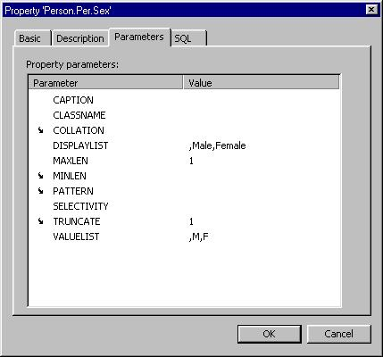
ก่อนที่จะเรียกใช้ Method นี้ได้จะต้องการกำหนดค่า Parameter ของ Property Sex ใน Class Per ก่อน ดังรูปที่ 19
รูปที่ 19 การกำหนดค่า Parameter ใหม่ของ Property Per
ค่าที่ส่งออกไปเป็นค่าที่ทำได้กำหนดเอาไว้เป็น Displaylist (Male, Female)
quit ..#DISPLAYLIST

8. Method Append, AddressAppend, RAppend เป็น Method ที่ถูกเรียกใช้ในกรณีที่ต้องการเพิ่มค่า Property ที่เป็น Embedded Class เข้าไปใหม่โดยกำหนดสำหรับ Attribute ของเวลาจะรับเฉพาะ FromDate เท่านั้น ส่วน ToDate ระบบ จะตั้งค่าไว้ที่ Forever เสมอ
รับค่าตัวแปรดังนี้
(PropertyList:%Library.String,Property:%Library.String,ID:%Library.Integer,ObjAdd:%Library.String,FromAdd:%Library.Date)
ชนิดของ Method เป็น classmethod
เนื่องจากได้ออกแบบให้ Method สามารใช้กับทุก Property ที่ได้ออกแบบไว้เป็นมาตราฐาน โดยที่ฝั่ง Caché ไม่จำเป็นต้องทราบว่า Property ใดต้องการเปลี่ยนแปลง เราสามารถเข้าถึง Property ที่ต้องการได้โดย
set Prefix=$$GetProperty^%apiOBJ(Per,PropertyList)
ซึ่งเป็นการเข้าถึง Property ที่มีชื่อเท่ากับค่าในตัวแปร PropertyList สมมุติถ้าต้องการเข้าถึง Property EFirstName ก็ทำการกำหนดให้ PropertyList = “EFirstName”
หลังจากนั้นทำการสร้าง Object Embedded ใหม่ขึ้นมา โดยที่การสร้าง Object ใหม่ Caché ไม่จำเป็นต้องทราบอีกเช่นว่าจะทำการสร้าง Object ของ Embedded Class ตัวใด โดยกำหนดชื่อ Embedded Class ให้กับตัวแปร Label ก็สามารถทำการสร้าง Object ใหม่ขึ้นมาได้
set Label="Person."_PropertyList
set p = $System.OBJ.New(Label)
แล้วกำหนดค่าที่ต้องการเพิ่มให้กับ Object ใหม่นั้น โดยคำสั่ง SetProperty ทำการกำหนดค่าใหม่ในตัวแปร ObjAdd ที่รับมาให้กับ Property ที่มีชื่อเท่ากับค่าในตัวแปร Property
do SetProperty^%apiOBJ(p,Property,ObjAdd)
set p.FromDate=FromAdd
set p.ToDate=2980013

9. Method Insert, AddressInsert, Rinsert เป็น Method ที่ใช้ในการเพิ่มข้อมูลในข้อมูลเก่า ซึ่งจะทำให้ข้อมูลที่มีอยู่เดิมมีช่วงเวลา (FromDate, ToDate) เปลี่ยนไป
รับค่าตัวแปรดังนี้
(PropertyList:%Library.String,Property:%Library.String,ID:%Library.Integer,InsertObj:%Library.
String,NewFrom:%Library.Date,NewTo:%Library.Date)
ชนิดของ Method เป็น classmethod
การทำงานของ Method Insert เป็นไปตาม Data Flow Diagram ดังที่เสนอมาแล้ว ครอบคลุมการ Insert ทุกกรณีตามหลักการของ Temporal Data ตามที่เสนอแล้ว ในการทำงานอาศัยชุดคำสั่งที่สำคัญดังนี้
set Val = <prop>.Count() กำหนดค่า Val เท่ากับจำนวนข้อมูลที่มีอยู่ใน List ทั้งหมด
do <prop>.InsertAt(Val,index) ใช้เพิ่มค่า Val นั้น ๆ ลงใน List ที่มีอยู่ ณ ตำแหน่ง index
set Val = <prop>.GetAt(index) กำหนดค่า Val จากค่าที่มีใน List ตำแหน่ง index
set <prop>.GetAt(index) = Val กำหนดค่าใน List ตำแหน่ง index ด้วยค่า Val
do <prop>.RemoveAt(index) ลบค่าที่มีอยู่ใน List ตำแหน่ง index เมื่อลบไปแล้ว ตัวถัด
ไปจะเลื่อนเข้ามาแทนที่

10. Method Update, AddressUpdate, RUpdate เป็น Method ที่ใช้ในการแก้ไขข้อมูลที่มีอยู่เดิม ทั้งค่าที่เป็นข้อมูลและค่าของเวลา
รับค่าตัวแปรดังนี้
(PropertyList:%Library.String,Property:%Library.String,ID:%Library.Integer,SelectNO:%Library.
String,NewName:%Library.String,From:%Library.Date,To:%Library.Date)
ชนิดของ Method เป็น classmethod
การทำงานของ Method Update เป็นไปตาม Data Flow Diagram ดังที่เสนอมาแล้ว

12. Method Delete, AddressDelete, Rdelete ใช้ในการลบข้อมูลที่มีอยู่เดิม
รับค่าตัวแปรดังนี้
(PropertyList:%Library.String,Property:%Library.String,ID:%Library.Integer,NameDel:%Library.
String,From:%Library.Date,To:%Library.Date)
ชนิดของ Method เป็น classmethod
การทำงานของ Method Delete เป็นไปตาม Data Flow Diagram ดังที่เสนอมาแล้ว

13. Method CheckFrom ตรวจสอบข้อมูลเวลาว่า FromDate ใหม่ต้องน้อยกว่า FromDate เก่าเสมอ
รับค่าตัวแปรดังนี้
(PropertyList:%Library.String,ID:%Library.Integer,From:%Library.Date)
ส่งค่าตัวแปรกลับไปเป็น %Library.Boolean
ชนิดของ Method เป็น classmethod
พิจารณาก่อนว่ามีข้อมูลก่อนหน้านี้หรือไม่ ถ้ามีต้องตรวจสอบว่า FromDate ใหม่ต้องน้อยกว่า FromDate เก่า
set last=m.Count()
if last'=0 quit m.GetAt(last).FromDate<From
if last=0 quit 1=1
14. Method FindObj เป็น Method ที่ถูกเรียกใช้จาก Method อื่น เพื่อทำการค้นหา Object ตัวที่ต้องการ
รับค่าตัวแปรดังนี้
(PropClass:%Library.String,Property:%Library.String,InsertObj:%Library.String)
ส่งค่ากลับ %Library.Integer เป็นค่า OID ของ Object ที่หาพบ
โดยขั้นแรกหาจำนวน Object นั้น ๆ ทั้งหมดที่มีอยู่ก่อนโดยอาศัย Method TotalAmount
set Total = ##class(Person.Per).TotalAmount(PropClass)
แล้วตรวจสอบหา Object ที่ต้องการโดยใช้ For Loop
for j=1:1:Total {
set Pos = $System.OBJ.OpenId(PropClass,j)
set PosName = $$GetProperty^%apiOBJ(Pos,Property)
if PosName = InsertObj
{set Where = j
set j=Total
}
}

15. Method TotalAmount เป็น Method ที่ใช้หาจำนวน Object ทั้งหมดของแต่ละ Class
รับค่าตัวแปรคือ (PropertyList:%Library.String) แล้วส่งค่ากลับเป็น %Library.Integer เท่ากับจำนวน object ทั้งหมด
ในระบบของ Caché จะเก็บจำนวน Object ของ Class ต่าง ๆ เอาไว้ในตัวแปร ^”ชื่อ Package”.”ชื่อ Class”D ตัวอย่างเช่น ต้องการหาจำนวน Object EmpPos ทั้งหมด สามารถดูได้จากตัวแปร ^Person.EmpPosD เป็นต้น

16. Method NewEmpPos ใช้สำหรับสร้าง EmpPos ขึ้นมาใหม่
รับค่าตัวแปรเป็น Property ต่าง ๆ ใน Object EmpPos แล้วกำหนดค่าต่าง ๆ ตามที่รับมาให้กับ Object EmpPos ที่สร้างขึ้นมาใหม่นั้น

17. Method NewTraining, NewSeminar, NewReserach ใช้สร้าง Object Training, Seminar หรือ Research ขึ้นมาใหม่ ตาม Method ที่เรียก รับค่าตัวแปรตาม Property นั้น ๆ แล้วกำหนดค่าให้กับ Object ใหม่

Programmer Manual III
การสร้างและพัฒนา User Interface ด้วย Visual Basic

การประยุกต์ออกแบบและพัฒนาระบบฐานข้อมูลบุคลากรภายในสถาบันกระทำด้วย Microsoft Visual Basic 6.0 ติดต่อเข้าไปยังระบบจัดการฐานข้อมูลเชิงวัตถุ Caché 4.0 ที่ได้ออกแบบและติดตั้งฐานข้อมูลรองรับเอาไว้

การติดต่อไปยัง Caché
หลังจากที่มีการออกแบบและสร้างคลาสรวมทั้งเมธอดต่าง ๆ เอาไว้ในฝั่ง Caché เรียบร้อยแล้ว จากนั้นจะเป็นหน้าที่ของการสร้าง User Interface โดยมีการติดต่อเข้าไปยัง Caché ซึ่งประกอบด้วย 6 ขั้นตอนหลักดังนี้
- เพิ่ม Factory Object เข้ามาให้ระบบ
- สร้าง Instance สำหรับ Factory Class
- สร้างการติดต่อไปยัง Caché Server
- เปิดหรือสร้าง Caché Object โดยอาศัย Factory Object
- ทำงานกับออบเจ็กต์เหล่านี้ เปรียบเสมือนทำงานกับ VB Object ได้เลย
- ปิดการทำงานกับออบเจ็กต์เหล่านี้

เพิ่ม Factory Object เข้ามาให้ระบบ
โดยการเลือก Project ->References จากนั้นเลือก CacheObject

สร้าง Instance สำหรับ Factory Class
มี 2 วิธีซึ่งให้ผลลัพธ์เหมือนกัน ดังนี้
Dim Cache as CacheObject.Factory
Set Cache=CreateObject(”CacheObject.Factory”)
หรือ
Dim Cache as New CacheObject.Factory

สร้างการติดต่อไปยัง Caché Server
โดยระบุพอร์ต 1972 ผ่านทาง TCP/IP และ Namespace ที่ได้มีการสร้างและออกแบบไว้ในฝั่ง Caché ซึ่งทางผู้จัดทำได้สร้าง Namespace ว่า PROJECT
Cache.Connect(”cn_iptcp:127.0.0.1[1972]:PROJECT”) หรือ
Cache.Connect(“PROJECT”) ซึ่งละค่า Default เอาไว้ก็ได้
เปิดหรือสร้าง Caché Object โดยอาศัย Factory Object
Dim Per as Object
Set Per=Cache.OpenId(”Person.PER”,1)
เป็นการเปิด Instance ตัวที่ 1 ที่มีอยู่ในฐานข้อมูลที่ได้จากคลาสบุคลากร PER (ในแพคเก็จ Person) มาเก็บไว้ในออบเจ็กต์ชื่อ Per ซึ่งเป็นออบเจ็กต์ที่เราสามารถจัดการได้ในฝั่ง VB

ทำงานกับออบเจ็กต์เหล่านี้ เปรียบเสมือนทำงานกับ VB Object ได้เลย เช่น
MsgBox Per.PerID เป็นการแสดง Person ID สำหรับบุคลากรคนที่ 1

ปิดการทำงานกับออบเจ็กต์เหล่านี้
Per.sys_Close ปิดการทำงานกับ Instance นี้ในฝั่ง Caché
Set Per=Nothing ปิดการทำงานกับออบเจ็กต์ในฝั่ง VB

โดยระบบฐานข้อมูลบุคลากรมีหน้าจอและหลักการการทำงานแบ่งตามหน้าจอที่มี ดังต่อไปนี้

1. หน้าจอหลัก
เป็นหน้าจอแรกของแอพพลิเคชัน ประกอบด้วยตัวเลือกในการทำงานหลัก ๆ 3 อย่าง ได้แก่
- ข้อมูลและประวัติการทำงานบุคลากร
- การแต่งตั้งอัตราใหม่
- การตอบคำถามแบบ Ad Hoc Query 2 คำถาม

แสดงดังรูปที่ 1

รูปที่ 1 หน้าจอหลัก

2. หน้าจอข้อมูลและประวัติการทำงานบุคลากร
เป็นหน้าจอแสดงข้อมูลของบุคลากรแต่ละคน โดยรับ Person ID 5 หลักของบุคลากร (Person ID ของบุคลากรแต่ละคนจะไม่ซ้ำกันและหนึ่งคนจะมีเพียง 1 ID เท่านั้น) รวมทั้งแสดงประวัติข้อมูลและการทำงานด้วย โดยกดปุ่ม History เพื่อดูประวัติของแต่ละ Attribute ที่เปลี่ยนแปลงได้ตามเวลา
ข้อมูลที่ได้จากการกรอก Person ID ในหน้าจอนี้จะเป็นข้อมูลที่เป็นจริงในปัจจุบัน (Current) โดยสำหรับ Attribute ใดที่เปลี่ยนแปลงได้ตามเวลา จะดึงเอาข้อมูลที่มี To Date เป็น Forever (31/12/9999) ซึ่งเป็นสิ่งที่แสดงถึงข้อมูลนั้นเป็นจริง ณ ปัจจุบัน ดังแสดงในรูปที่ 2 และ 3
มีการเรียกใช้เมธอดที่มีอยู่ในฝั่ง Caché ดังนี้
เมธอดที่เรียกใช้ | พารามิเตอร์ที่ส่งไป | Return | อธิบาย
FindOID | Person ID | OID | นำ PersonID ไปหา OID เพื่อนำมาเปิด
no=FindOID(PersonID)
Set Per=Cache.OpenId(”Person.Per”,no)
นำ Attribute ทุกตัวมาแสดง หากเป็น Attribute เชิงเวลาก็จะดึงเอา list ตัวสุดท้ายออกมาแสดง แสดงค่าที่เป็นจริงในปัจจุบัน
Begin
Finish

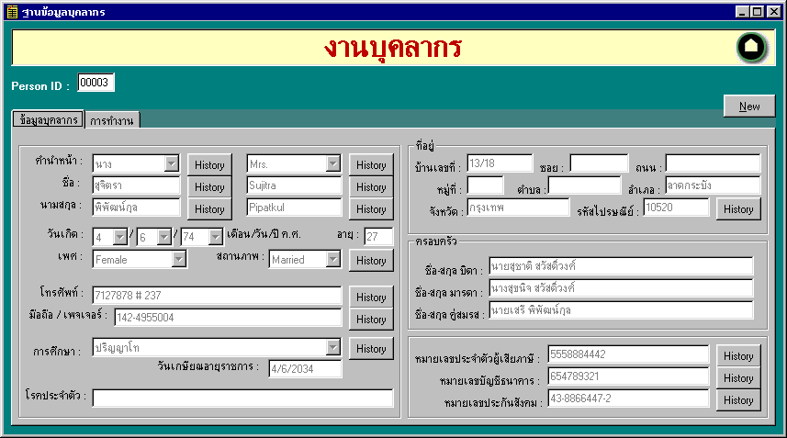
รูปที่ 2 หน้าจอแสดงข้อมูลส่วนบุคลสำหรับบุคลากร

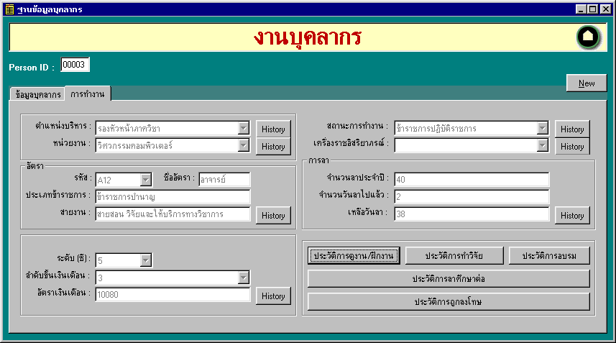
รูปที่ 3 หน้าจอแสดงประวัติการทำงานบุคลากร

3. หน้าจอการสร้างบุคลากรขึ้นมาใหม่
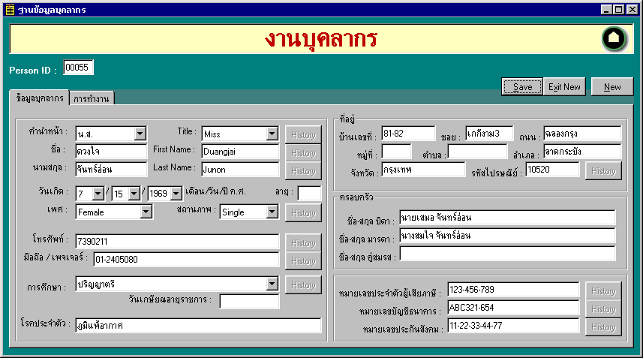
จากรูปที่ 2 หากกดปุ่ม New จะเป็นหน้าจอสำหรับการสร้างบุคลากรขึ้นใหม่ เช่น บรรจุเข้ามาใหม่ จะมี Person ID ขึ้นใหม่ ซึ่งจะต้องไม่ซ้ำกับที่มีอยู่เดิม โดยข้อมูลต่าง ๆ จะต้องกรอกให้ครบทั้งข้อมูลส่วนตัวและข้อมูลการทำงาน แล้วจึงกดปุ่ม Save ทำการสร้างออบเจ็กต์บุคลากรเพิ่มขึ้นมาในระบบฐานข้อมูล ดังรูปที่ 4

รูปที่ 4 หน้าจอการสร้างบุคลากร

มีการเรียกใช้เมธอด ดังนี้
เมธอดที่เรียกใช้ | พารามิเตอร์ที่ส่งไป | Return | อธิบาย
CreatePer  CreatePer2  CreatePer3 | PersonID, คำนำหน้าชื่อ, ชื่อ, นามสกุล, วันเกิด, เพศ, สถานะ, ที่อยู่  โทรศัพท์, เบอร์มือถือ/เพจเจอร์, โรคประจำตัว, ชื่อบิดา, ชื่อมารดา, ชื่อคู่สมรส, หมายเลขภาษี, บัญชีธนาคาร, หมายเลขบัตรประกันสังคม  รหัสอัตรา, หน่วยงาน, การศึกษา, ระดับราชการ, ขั้นเงินเดือน, สถานะการทำงาน, จำนวนวันลา | -  -  - | เป็นการสร้างออบเจ็กต์บุคลากรขึ้นมาใหม่ในฐานข้อมูล โดยส่งข้อมูลประจำบุคคลไปทำการเก็บ โดยเวลาจะเริ่ม ณ วันที่ทำการบันทึก
หมายเหตุ เหตุที่ต้องแยกเมธอดเนื่องจากเป็นข้อจำกัดของการรับจำนวนพารามิเตอร์ของ Caché

4. หน้าจอแก้ไข Attribute ที่เปลี่ยนแปลงตามเวลา (สำหรับ Embedded Object)
Attribute สำหรับบุคลากรที่อยู่ในรูปของ Embedded Object นั้นได้แก่ รูปที่ 2 ในส่วนของแท็บข้อมูลบุคลากร และได้จากการกดปุ่ม History สำหรับการแก้ไข ซึ่งสามารถทำได้ทั้ง Insert, Update, Delete, New หรือ Append (เพิ่มแบบต่อท้าย) ข้อมูลเชิงเวลาเหล่านี้ได้ แสดงดังรูปที่ 5
มีการเรียกใช้เมธอด ดังนี้
เมธอดที่เรียกใช้ | พารามิเตอร์ที่ส่งไป | Return | อธิบาย
Insert | Prop, Prop_list, no, Value, FromDate, ToDate | - | Insert ข้อมูลเชิงเวลา
Update | Prop, Prop_list, no, Indicator, Value, FromDate, ToDate | String | Update ข้อมูลเชิงเวลา
Delete | Prop, Prop_list, no, Value, FromDate, ToDate | - | Delete ข้อมูลเชิงเวลา
Append | Prop, Prop_list, no, Value, FromDate | - | ต่อท้ายข้อมูลเชิงเวลา สิ้นสุดที่ Forever
AddressInsert | no, FromDate, ToDate, ที่อยู่ | - | Insert ที่อยู่เชิงเวลา
AddressUpdate | no, Indicator, FromDate, ToDate, ที่อยู่ | String | Update ที่อยู่เชิงเวลา
AddressDelete | no, FromDate, ToDate, ที่อยู่ | - | Delete ที่อยู่เชิงเวลา
AddressAppend | no, FromDate, ที่อยู่ | - | ต่อท้ายที่อยู่เชิงเวลา สิ้นสุดที่ Forever
หมายเหตุ Prop คือ ชื่อคลาสที่เป็น Embedded Object สำหรับ Attribute ที่เปลี่ยนแปลงตามเวลา, Prop_list คือ Attribute ที่ต้องการเปลี่ยนแปลง, no ได้มาตั้งแต่ขั้นตอนที่แล้ว, Value คือค่าที่ต้องการเปลี่ยนแปลงหรือลบ, Indicator คือลำดับที่แสดงผลซึ่งจะตรงกับลำดับของ list ที่ทำการ Update ข้อมูล, ที่อยู่ ได้แก่ เลขที่บ้าน, ซอย, ถนน, หมู่ที่, ตำบล, อำเภอ, จังหวัด, รหัสไปรษณีย์

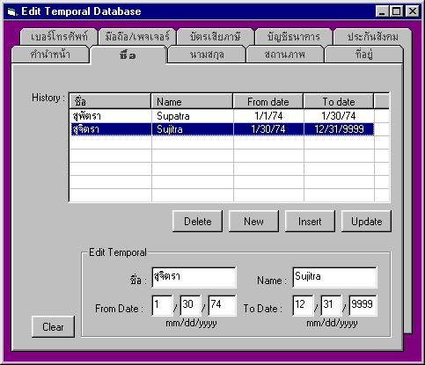
รูปที่ 5 หน้าจอแก้ไข Attribute ที่เปลี่ยนแปลงตามเวลา (สำหรับ Embedded Object)

5. หน้าจอแก้ไข Attribute ที่เปลี่ยนแปลงตามเวลา (สำหรับ Persistent Object)
Attribute สำหรับบุคลากรที่อยู่ในรูปของ Persistent Object นั้นได้แก่ รูปที่ 3 ในส่วนของแท็บการทำงาน และได้จากการกดปุ่ม History สำหรับการแก้ไข ซึ่งสามารถทำได้ทั้ง Insert, Update, Delete, New หรือ Append (เพิ่มแบบต่อท้าย) ข้อมูลเชิงเวลาเหล่านี้ได้ ตัวอย่างแสดงดังรูปที่ 6
มีการเรียกใช้เมธอด ดังนี้
เมธอดที่เรียกใช้ | พารามิเตอร์ที่ส่งไป | Return | อธิบาย
RInsert | Prop, Prop_list, no, Value, FromDate, ToDate | - | Insert ข้อมูลเชิงเวลา
RUpdate | Prop, Prop_list, no, Indicator, Value, FromDate, ToDate | String | Update ข้อมูลเชิงเวลา
RDelete | Prop, Prop_list, no, Value, FromDate, ToDate | - | Delete ข้อมูลเชิงเวลา
RAppend | Prop, Prop_list, no, Value, FromDate | - | ต่อท้ายข้อมูลเชิงเวลา สิ้นสุดที่ Forever
หมายเหตุ Prop คือ ชื่อคลาสที่เป็น Persistent Object สำหรับ Attribute ที่เปลี่ยนแปลงตามเวลา, Prop_list คือ Attribute ที่ต้องการเปลี่ยนแปลง, no ได้มาตั้งแต่ขั้นตอนที่แล้ว, Value คือค่าที่ต้องการเปลี่ยนแปลงหรือลบ, Indicator คือลำดับที่แสดงผลซึ่งจะตรงกับลำดับของ list ที่ทำการ Update ข้อมูล

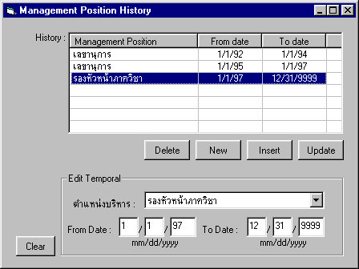รูปที่ 6 หน้าจอแก้ไข Attribute ที่เปลี่ยนแปลงตามเวลา (สำหรับ Persistent Object)

6. หน้าจอสำหรับเพิ่มหัวข้อการฝึกงาน/การทำวิจัย/การอบรมสัมมนา
หากบุคลกรท่านใดมีการฝึกงาน ทำวิจัย หรือการอบรมสัมมนา ก็จะมีการเก็บบันทึกเป็นประวัติเอาไว้ด้วย จึงต้องมีหน้าจอสำหรับการเพิ่มหัวข้อเข้าไป ซึ่งได้จากการเข้าไปที่แท็บการทำงาน (จากรูปที่ 3) แล้วเลือกกดปุ่มประวัติการดูงาน/ฝึกงาน จากนั้นจึงกดปุ่ม Add จะได้ดังรูปที่ 7 และมีเมธอดที่เรียกใช้ดังนี้
เมธอดที่เรียกใช้ | พารามิเตอร์ที่ส่งไป | Return | อธิบาย
NewTraining | หัวข้อดูงาน, สถานที่, วันเริ่มต้น, วันสิ้นสุด | - | เพิ่มหัวข้อดูงาน/ฝึกงาน
NewResearch | หัวข้องานวิจัย, สถานที่, วันเริ่มต้น, วันสิ้นสุด | - | เพิ่มหัวข้องานวิจัย
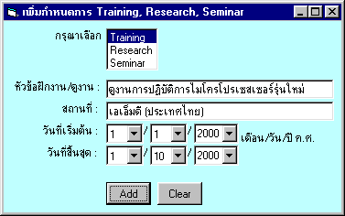  NewSeminar | หัวข้อสัมมนา, สถานที่, วันเริ่มต้น, วันสิ้นสุด | - | เพิ่มหัวข้อสัมมนา
รูปที่ 7 หน้าจอสำหรับเพิ่มหัวข้อการฝึกงาน/การทำวิจัย/การอบรมสัมมนา

7. หน้าจอการแต่งตั้งอัตราใหม่
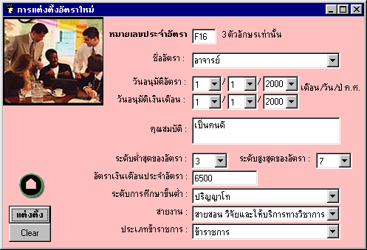
หากบุคลากรท่านใดบรรจุเข้ามาใหม่ จะมีอัตรา (ตำแหน่ง) สำหรับการทำงาน จึงต้องมีการสร้างออบเจ็กต์อัตราขึ้นมาใหม่ก่อนจะมีการสร้างบุคลากรขึ้น และจะต้องไม่ซ้ำกับรหัสอัตราที่มีอยู่เดิม จากรูปที่ 1 กดอักษรการแต่งตั้งอัตราใหม่ จะได้หน้าจอแสดงดังรูปที่ 8
รูปที่ 8 หน้าจอการแต่งตั้งอัตราใหม่

มีการเรียกใช้เมธอด ดังนี้
เมธอดที่เรียกใช้ | พารามิเตอร์ที่ส่งไป | Return | อธิบาย
TotalAmount | ชื่อคลาสที่ต้องการทราบจำนวน Instance | Integer | ขอจำนวน Instance ที่มี
NewEmpPos | รหัสอัตรา, ชื่ออัตรา, วันอนุมัติอัตรา, วันอนุมัติเงินเดือน, คุณสมบัติ, ระดับต่ำสุด, ระดับสูงสุด, อัตราเงินเดือน, ระดับการศึกษาขั้นต่ำ, สายงาน, ประเภทข้าราชการ | - | สร้างอัตราขึ้นมาใหม่

8. หน้าจอตอบคำถามที่ 1
เป็นหน้าจอสำหรับตอบคำถาม Ad Hoc Query (Query 1 จากรูปที่ 1) โดยการหาว่าบุคลากรคนใดที่มีตำแหน่งบริหารหนึ่ง แล้วในขณะที่ดำรงตำแหน่งบริหารนั้นอยู่ มีบุคลากรคนใดดำรงตำแหน่งบริหารที่ระบุในอีกช่องหนึ่ง ดังแสดงในรูปที่ 9 จะเห็นได้ว่าการหาคำตอบในตารางแรกเป็นการค้นหาแบบ Non-Sequence Query เพื่อหาว่าบุคลากรที่ระบุด้วย Person ID ดำรงตำแหน่งบริหารที่ระบุในช่องแรกมีในช่วงเวลาใดบ้าง ส่วนคำตอบที่ได้ในตารางที่สองนั้นจะเป็นการค้นหาคำตอบแบบ Sequence Query ที่ได้จากการนำเอาช่วงเวลาที่เลือกจากตารางด้านบนมาหาคำตอบ โดยการ Query หาดูว่าบุคลากรท่านใดบ้างที่ช่วงเวลาด้านบนเป็นส่วนหนึ่งของช่วงเวลาที่บุคลากรที่หาอยู่ดำรงตำแหน่งบริหารนั้น
Start
Open ID
Count = Per.RMngPoss.Count()
I = 1
if MngPos(I) = “เลขานุการ” then
{From = FromDate, To = ToDate Display Result}
I = I+1
I = count
No
Yes
wait for the selection
start
Find MngPos = “หัวหน้าภาควิชา”
Count = MngPos.RMngPoss.Count()
I = 1
If CheckFrom or CheckTo or CheckFromTo
then Display PerID,TFirstName,FromDate,ToDate
I = I+1
I = Count
Wait for the selection
No
Yes

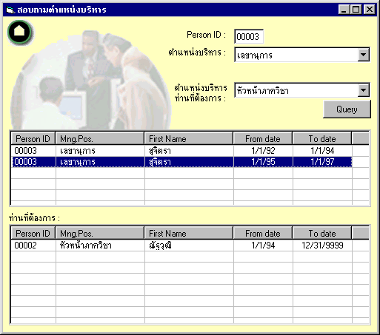
รูปที่ 9 หน้าจอตอบคำถามที่ 1

9. หน้าจอตอบคำถามที่ 2
เป็นการตอบคำถาม Ad Hoc Query อีกคำถามหนึ่ง (Query 2 จากรูปที่ 1) โดยหาว่าในช่วงเวลาที่ระบุ เวลาเริ่มต้น-เวลาสิ้นสุดนั้น มีบุคลากรคนใดบ้างที่ ณ เวลาทั้งสองมีการเปลี่ยนแปลงเงินเดือนไป โดยเริ่มจาก Query บุคลากรทีละคน นำเวลาเริ่มต้นไปหาเงินเดือนออกมา จากนั้นนำเวลาสิ้นสุดไปหาเงินเดือน แล้วนำเงินเดือนที่ได้จากสองเวลานี้มาเปรียบเทียบกัน หากไม่เท่ากัน แสดงว่าอัตราเงินเดือนมีการเปลี่ยนแปลง จึงนำผลลัพธ์มาแสดงดังรูปที่ 10

Begin
OpenID(I)

From = “FromDate”, To = “ToDate”
PerCount = obj.TotalAmount(“Per”)
I = I +1
if CheckFrom then {Level1 = GovLevel, Step1 = SalStep}
if CheckTo then {Level2 = GovLevel, Step2 = SalStep}
if Level1 = Level2 then
{if Step1 <> Step2 then Display PerID,TFirstName,เงินเดือนที่เปลี่ยนแปลง}
else {Display PerID,TFirstName,เงินเดือนที่เปลี่ยนแปลง}
I = PerCount
Finish
No
Yes

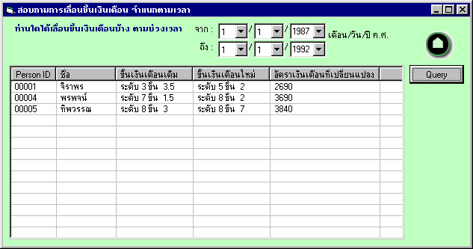

รูปที่ 10 หน้าจอตอบคำถามที่ 2

